|  |  |  |
| --- | --- | --- |
| **班 级：电气810** | **评 分：** |  |
| **姓 名：聂永欣** | **教师签字：** |  |
| **学 号：2186113564** | **批改日期：** |  |

**实验6静电屏蔽、磁屏蔽及电磁屏蔽仿真实验报告**

**一、实验目的**

1.学习应用场的观点分析静电屏蔽、磁屏蔽及电磁屏蔽。

2.通过仿真帮助学生进一步掌握静电屏蔽、磁屏蔽及电磁屏蔽的特点。

3.学习ANSYS Maxwell工程仿真软件静电场模块、静磁场模块及涡流场模块的使用方法。

**二、实验任务**

1.静电屏蔽

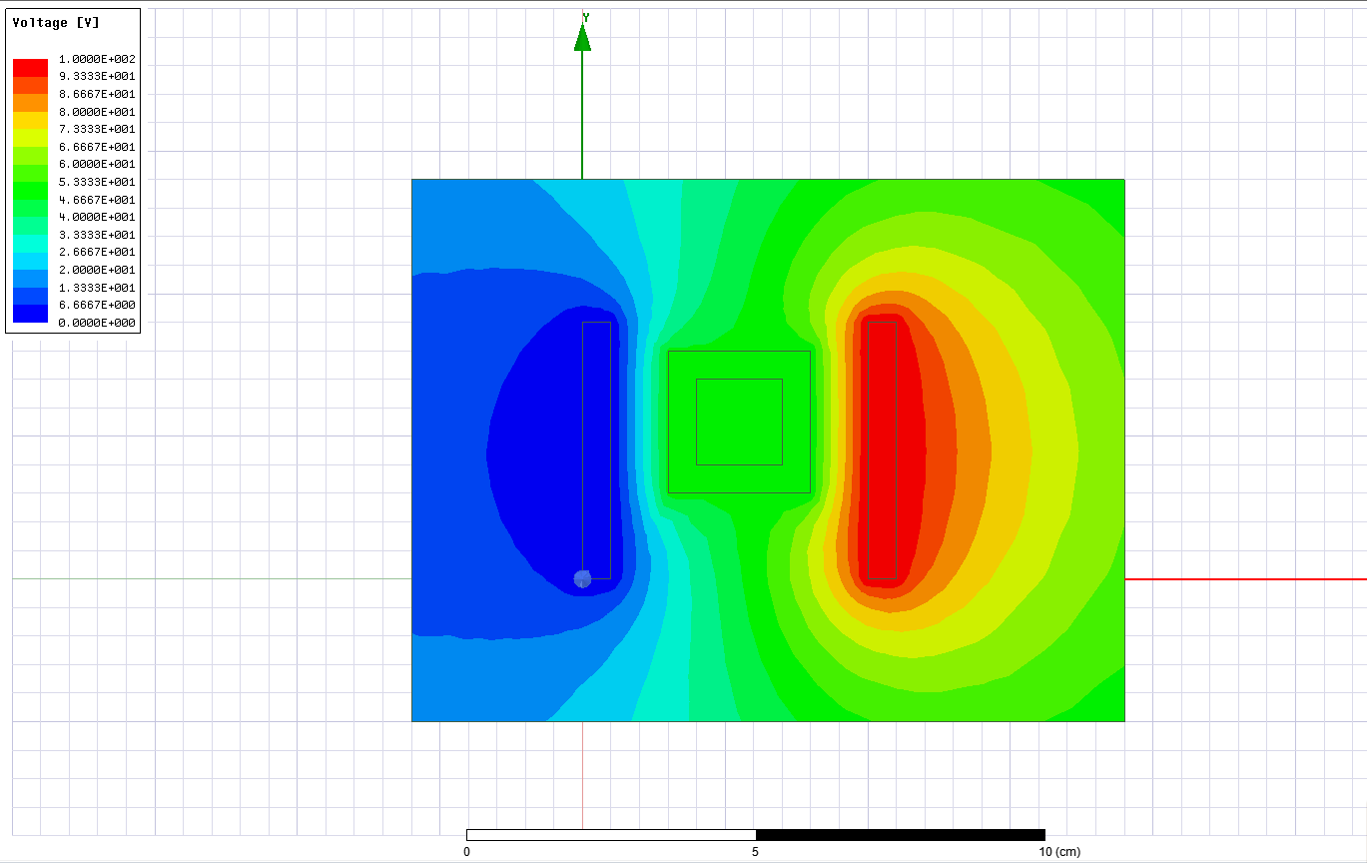查看金属空腔分别由铜、铁两种不同金属材料制成时，空腔中心的电场强度及电位值。

|  |  |  |
| --- | --- | --- |
| 金属空腔材料 | 空腔中心的电场强度（V/m） | 空腔中心的电位（V） |
| 铜 | 0 | 47.812771 |
| 铁 | 0 | 47.812771 |

2. 磁屏蔽(10A电流)

（1）查看放置不同材料的圆柱管时，圆柱管中心的磁场强度。

|  |  |  |  |
| --- | --- | --- | --- |
|  | 圆柱管材料的磁导率 | 圆柱管材料的磁导率 | 圆柱管材料的磁导率 |
| 圆柱管中心的  磁场强度H | 13.759881 A/m | 0.380904 A/m | 0.192747 A/m |

结论：圆柱管内的磁场强度H与圆柱管材料的磁导率成 反比 。（正比/反比）

（2）查看放置不同厚度的铁制圆柱管时，圆柱管中心的磁场强度。

|  |  |  |  |
| --- | --- | --- | --- |
|  | 圆柱管外径R1=12cm内径R2=6cm | 圆柱管外径R1=12cm内径R2=8cm | 圆柱管外径R1=12cm内径R2=10cm |
| 圆柱管中心的  磁场强度H | 18.342358 mA/m | 24.663870 mA/m | 44.839973 mA/m |

结论：圆柱管内的磁场强度H与圆柱管的**厚度**成 反比 。（正比/反比）

3.电磁屏蔽(10A电流)

（1）查看放置不同相对磁导率的金属腔时，金属腔中心的磁场强度。

|  |  |  |  |
| --- | --- | --- | --- |
|  | 金属腔材料的磁导率 | 金属腔材料的磁导率 | 金属腔材料的磁导率 |
| 金属腔中心的  磁场强度H | 101.089930 | 1.565534 A/m | 0.787237 A/m |

结论：S与材料的相对磁导率关系成 反比 。（正比/反比）

（2）查看放置不同电导率的金属腔时，金属腔中心的磁场强度。

|  |  |  |  |
| --- | --- | --- | --- |
|  | 金属腔材料的电导率 | 金属腔材料的电导率 | 金属腔材料的电导率 |
| 金属腔中心的  磁场强度H | 99.165488 A/m | 26.837337 | 4.439353 |

结论：S与材料的电导率关系成 反比 。（正比/反比）